Глава 7
«СВЯЩЕННИКИ – ФРОНТОВИКИ»

Как–то архитектора, художника, профессора Московского архитектурного института, ветерана Великой Отечественной войны Льва Васильевича Андреева спросили:
– А вера в Бога была на фронте?
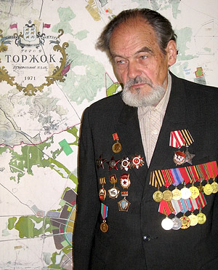
И он ответил, что тогда отношение к религии, к Церкви официально изменилось. Не было случая, чтобы священник перешел на сторону врага, стал изменником. Он всегда был с нами, с нашим народом. Это был заступник и утешитель. Были случаи, что председатели сельсоветов переходили на сторону немцев, становили полицаями, но ни разу не было, чтобы на сторону врага перешел священник. Каждый священник был верным сыном России. И это замечали. И это ценили. Гонения на Церковь прекратились во время войны. Мало того, некоторые священнослужители вносили большие пожертвования на постройку самолетов, эскадрилий. Помню, как за это была опубликована благодарность одному епископу: Сталин его благодарил за заботу об обороне нашей страны.
Ярким примером выполнения патриотического долга, служения отечеству можно считать жизнь священника В. Ф. Войно-Ясенецкого (1877-1961). Валентин Феликсович Войно-Ясенецкий - хирург, доктор медицины. До 1917 года он был врачом в ряде земских больниц средней России, позднее - главный врач Ташкентской городской больницы, профессор Среднеазиатского государственного университета. Автор 55 научных трудов по хирургии и анатомии, а также десяти томов проповедей. Наиболее известен его фундаментальный труд «Очерки гнойной хирургии», за который в 1946 году был награждён сталинской премией первой степени.
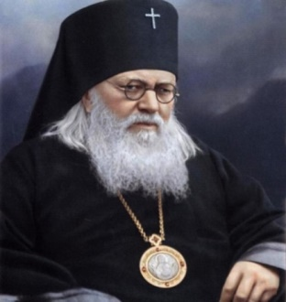
Начало Второй мировой войны застало Войно-Ясенецкого в третьей ссылке.
С первых дней Великой Отечественной войны Войно-Ясенецкий буквально "бомбардировал" начальство всех рангов с требованием предоставить ему возможность лечить раненых. В своих телеграммах он писал: «Я епископ Лука, профессор Войно-Ясенецкий, отбываю ссылку в поселке Большая Мурта Красноярского края. Являюсь специалистом по гнойной хирургии, могу оказать помощь воинам в условиях фронта и тыла, где мне будет доверено. Прошу ссылку мою прервать и направить в госпиталь. По окончании войны готов вернуться в ссылку. Епископ Лука». Разрешение было получено.
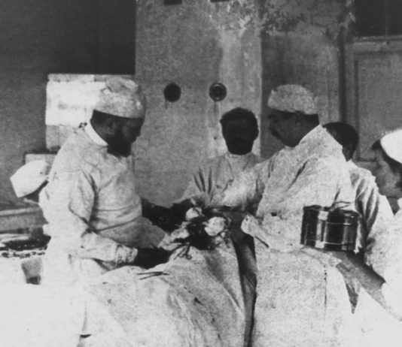
30 сентября 1941 года ссыльный профессор Войно-Ясенецкий переводится в г. Красноярск, для работы консультантом всех госпиталей этого города. С первых же дней работы в Красноярских больницах он трудился самозабвенно. Много оперировал, все свои силы и знания отдавал обучению молодых хирургов и, как всегда, тяжело переживал каждую смерть. Питался плохо, часто не успевал даже получать продовольствие по своим карточкам [3 c. 108]. В операционной у него висели иконы, а перед операцией он разрешал больным целовать крест, висевший у него на груди. До болезни в 1942 году Святитель Лука делал по 4-5 операций в день, работая по 8-9 часов, но после болезни он был вынужден сократить свой рабочий день.
Синод назначил Луку епископом Енисейским и Красноярским. В первый день принятия сана он отслужил молитву о даровании победы над немецко-фашистскими захватчиками, призвал прихожан к пожертвованиям на танковую колонну. В. Ф. Войно-Ясенецкий делал патриотические воззвания, учил паству милосердию и соблюдению заповедей. Сейчас в Красноярске поставлен памятник Святому Луке, на здании школы № 10 установлена мемориальная доска. В 2000 году епископ-хирург был прославлен Русской Православной Церковью в лике святых.

В памяти православных христиан Осетии отец Леван навсегда останется как человек открытой души, глубокой веры, неиссякаемого жизненного оптимизма, поистине пастырь добрый.
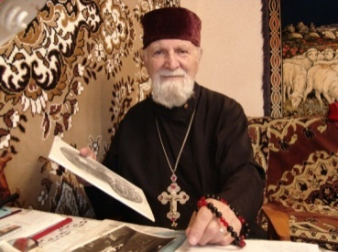
Родился отец Леван 27 декабря 1925г. во Владикавказе. С четырех лет вместе с бабушкой он посещал Рождественско-Богородичную (Осетинскую) церковь, Спаса-Преображенский (Старый) собор и грузинскую церковь Св. Нины, которая находилась при соборе.
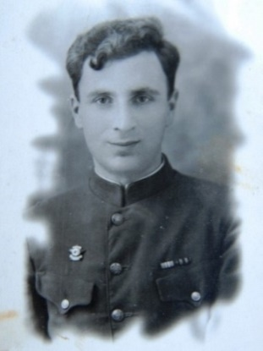
Во время Великой Отечественной войны Леван Темиров был военфельдшером. Его вклад в Победу был в том, что он спасал раненых воинов, помогал им возвращаться в строй. Будучи санитаром, он перенес все тяготы суровых военных дней, был под бомбежками, под обстрелами, не раз вытаскивал раненых прямо с поля боя, под вражескими пулями. Леван Темиров вполне мог дойти и до Берлина, но два ранения и контузия не позволили ему этого сделать. Последнее ранение в районе Темрюка сделало его инвалидом, и он покинуть армию. Так бывший командир медицинского взвода 317-й стрелковой дивизии сержант Леван Темиров возвратился в родной город.
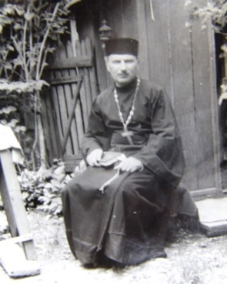
«На войне всякое бывало, – вспоминал отец Леван. – Конечно, я не ходил в атаки, но вытащить раненого с поля боя тоже подвиг. Я помню каждый такой случай. Особенно печально и обидно было, когда с большим трудом доставлял раненого к своим, а он умирал». О том, что и санитаром на фронте было нелегко, говорят боевые награды: орден Красного Знамени и медаль «За боевые заслуги», а их просто так не давали.
В одном из первых боев под Эльхотовом Леван Темиров дал обет Богу: если выживет – обязательно построит часовню в саду собственного дома, что и было исполнено им после окончания войны. Хотя выстроенная им часовня Святой Нины была совсем небольшая, но это была благодарность Господу за сохраненную жизнь. В годы безбожия она была неким островком, где можно было беспрепятственно вознести молитвы, поразмышлять о смысле бытия.
В конце прошлого века отец Леван по благословению приснопамятного митрополита Ставропольского и Владикавказского Гедеона (Докукина) стал духовником Северо-Осетинского благочиния. 10 лет батюшка исповедовал священнослужителей всей Осетии, часто обращавшихся к нему за советом и духовной помощью.
Старейший клирик Владикавказской и Аланской епархии, ветеран Великой Отечественной войны священник Леван Темиров за время пастырского служения удостоен медали преподобного Сергия Радонежского и медалью святого благоверного князя Александра Невского.

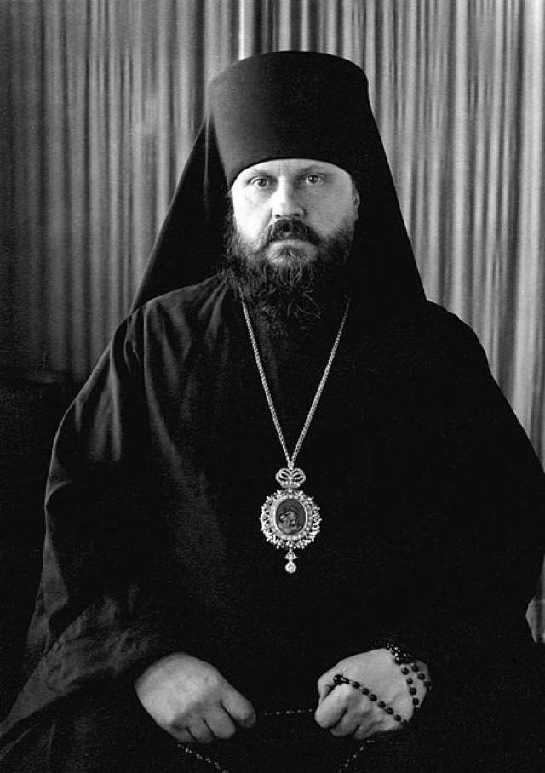
Будущий Патриарх Пимен (Извеков) в то время, когда началась война, был иеромонахом и отбывал ссылку в Средней Азии. Начав свой боевой путь заместителем командира роты, он дослужился до звания майора.
Священник Димитрий Логачевский в годы Великой Отечественной войны был призван в ряды Красной Армии, громил врага в рабочем батальоне. После ранения в 1943 году он вернулся к пастырскому служению, потом стал настоятелем Покровского кафедрального собора в г. Куйбышеве. Протоиерей Димитрий был награжден медалями "За победу над Германией" и "За доблестный труд в Великой Отечественной войне".
Сержант Коноплев, будущий митрополит Калининский и Кашинский Алексий (до войны он был священником), был призван в армию в октябре 1941 года. Служил пулеметчиком. Когда в 1943 году вернулся к священнослужению, на груди его была медаль "За боевые заслуги".
Особенно много священнослужителей трудилось в военных госпиталях. Многие из них были устроены в монастырях и находились на полном содержании монашествующих.
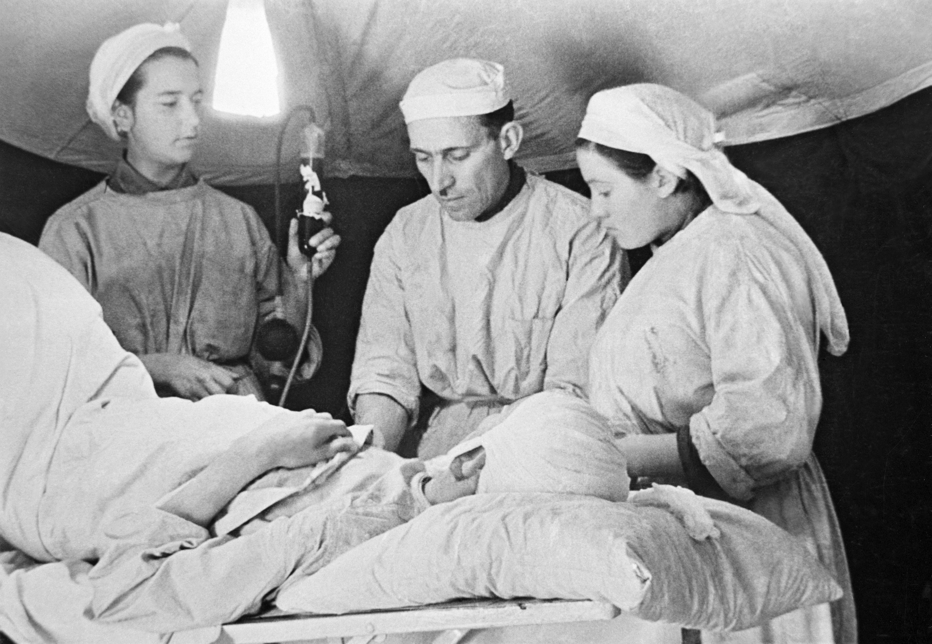
В городе Орле весь период немецкой оккупации успешно действовал подпольный госпиталь, одним из руководителей которого был врач В. И. Турбин, в 1930-е годы тайно принявший монашество. Благодаря его личному мужеству и самоотверженности медперсонала в этом госпитале удалось спасти несколько оказавшихся в плену бойцов Красной армии. После лечения их переправили через линию фронта. Представители православного духовенства оставались верными основным принципам и заповедям христианства. Они оказывали помощь, а нередко и спасали от гибели людей независимо от их веры и национальности.

Сегодня мало кто знает о священниках, воевавших на фронтах Великой Отечественной войны. Никто точно не скажет, сколько их было, шедших в бой без рясы и крестов, в солдатской шинели, с винтовкой в руке и молитвой на устах. Статистики никто не вел. Но батюшки не просто сражались, защищая свою веру и Отечество, а еще и получали награды – почти сорок священнослужителей были награждены медалями «За оборону Ленинграда» и «За оборону Москвы», более пятидесяти – «За доблестный труд во время войны», несколько десятков – медалью «Партизану Великой Отечественной войны». А скольких еще награды обходили стороной?
Воины, верующие с детства либо уверовавшие на фронте, после войны нередко связывали свою судьбу со служением Церкви. К сожалению, почти не сохранились воспоминания людей, служивших на фронте священниками. Одним из немногих является рассказ московского протоиерея Бориса Пономарева, принявшего сан после войны. Он был призван в 1941, попал на Ленинградский фронт. Вот его воспоминания: «В первые дни войны я видел сон - большое изображение иконы Покрова Божией Матери. Это было каким-то знаком. Я стал ходить в церковь. В увольнительные дни митрополит храма благословил меня, и время от времени я читал часы в Никольском храме».

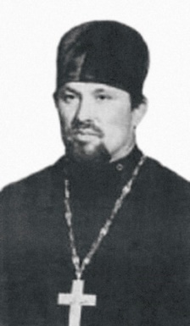
По-настоящему верующим человеком отец Олег (Олег Викторович Киселев) стал в годы Великой Отечественной войны. Отец Олег Киселев вспоминал: «Однажды после вражеской артподготовки пошли на нас немецкие танки, начали утюжить наши окопы. Мы с напарником стреляли по танку из противотанкового ружья, но он двигался на нас: земля осыпалась, танк ревел, заглушая все. Я оказался под ним, гусеницы почти задевали меня, окоп оседал, оседал также и танк. Меня засыпало землей, танк ворочался надо мной. Вот-вот буду раздавлен. Не страх охватил меня, а беспредельный ужас! И тогда вспыхнула в моем сознании молитва: «Господи Иисусе, сыне Божий! Пресвятая Богородица! Спаси и помоги!». Всю свою душу вложил я в эту неистовую молитву к Богу и Пресвятой Богородице. В сотые доли секунды пронеслась вся моя жизнь передо мною, но особенно четко пронзила мысль о Боге, о моей вине перед Ним. А далее... Танк, проутюжив окоп, пополз дальше. Меня солдаты отрыли, вытащили, влили в горло воды - и я быстро пришел в себя. Подошел лейтенант и удивленно воскликнул: «Ребята! Взгляните на Киселева, он весь седой!». Действительно, за несколько минут, проведенных под гусеницами танка, я поседел. Там же, на поле боя, дал я обет Господу Богу и Пресвятой Богородице стать после войны священником, что и исполнил.

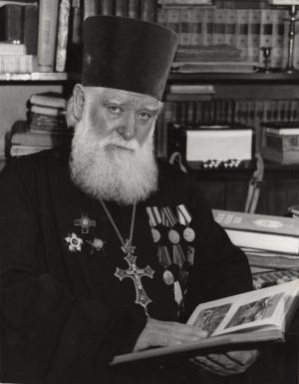
Первый благочинный всех православных церквей Карачаево-Черкесии, митрофорный протоиерей, настоятель храма Покрова Богородицы в Черкесске отец Василий (в миру´ — Василий Иванович Афонин) — человек, умудрённый жизнью и испытаниям родился 14 января 1926 г. в Орловской области в семье бухгалтера и домохозяйки — глубоко верующей женщины.
В 1940 г. Василий закончил одну из семилетних школ на Донбассе. После его освобождения от немцев, весной 1943 г., он, 17-летний доброволец РККА, ушёл на фронт освобождать своё Отечество от нацизма.
Афонин прошёл с боями войну от рядового до гв. мл. лейтенанта. Был стрелком особого стрелкового полка, командиром стрелкового отделения, политработником сапёрного и танкового батальонов во 2-й танковой армии дважды Героя Советского Союза, будущего маршала бронетанковых войск С. И. Богданова.
Пришлось Афонину в Майданеке освобождать узников концлагеря, а после форсирования реки Одер штурмовать Берлин. Ордена Красной Звезды и Отечественной войны 1-й и 2-й ст., медали «За освобождение Варшавы», «За взятие Берлина», «За победу над Германией» и другие свидетельствуют о заслугах их владельца. За два фронтовых года Афонин не был ранен, хотя начинал свой боевой путь в сапёрном батальоне.

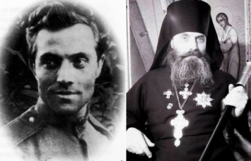
Отец Алипий (его имя тогда было другим) до войны был далёким от церкви человеком. Но его мама, перед тем, как отправить на фронт, дала сыну икону с образом Божьей Матери и сказала: « Будет трудно, помолись». И вот пришел час, Алипий попал под окружение и в полном отчаянии прошептал: «Боже, если Ты есть, помоги!» Тут вдруг посреди топи появилась старушка и вывела не только Алипия, но и других бойцов к нашим. Когда же молодой человек спросил у своей спасительницы: «Как же тебя отблагодарить? » Та ответила - «А ты мне ещё всю жизнь свою служить будешь!» То невероятное спасение так потрясло Алипия, что после войны он стал монахом, а потом наместникам Свято - Успенского Псково - Печорского монастыря.
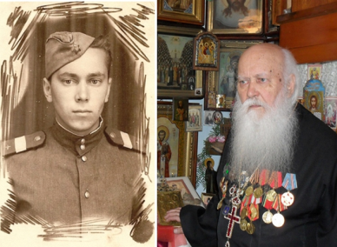
Протоиерей Борис Бартов был призван в армию с третьего курса Машиностроительного техникума в 1942. Прошел Северо-Западный, Украинский, Белорусский фронт техником. Он служил на военных аэродромах, готовил штурмовики к боевым вылетам и…молился. «Был такой курьезный случай в Белоруссии, под Минском. Я стоял часовым на посту у штаба. Сдал пост и пошел на аэродром за 12 километров, а на пути храм. Ну как не зайти? Захожу, батюшка посмотрел на меня и остановил чтение в раз. Певчие тоже замолчали. А ведь я прямо с боевого поста, с карабином. Они и подумали, что я батюшку арестовывать пришел…».
После окончания войны Борис Бартов еще пять лет служил в армии. Награжден орденом Отечественной войны II степени, десятью медалями.
В 1950 году Борис Степанович был рукоположен в сан диакона. До последнего дня был почетным настоятелем Спасо-Преображенского храма города Кунгура.

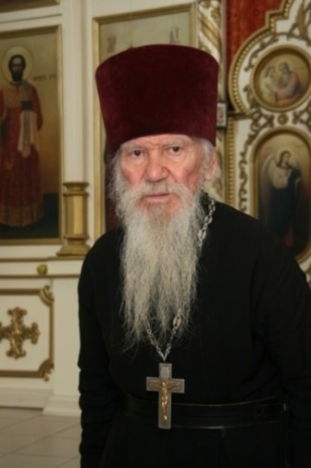
Протоиерей Валентин Бирюков после школы был призван на фронт и направлен в Ленинград. Пережил блокаду. «Вы даже представить себе не можете, что такое блокада. Это такое состояние, когда есть все условия для смерти, но никаких — для жизни. Никаких — кроме веры в Бога. Нам приходилось копать траншеи для пушек и блиндажи в пять накатов из брёвен и камней. А питались при этом травой. Запасали её на зиму».

Защищал «Дорогу жизни» обеспечивающую связь блокадного Ленинграда с внешним миром, в 1944 получил пулевые и осколочные ранения.
После войны Валентин Яковлевич вернулся в Томскую область. В 1960-е годы Валентин Бирюков пел на клиросе. Один из старейших священников Новосибирской епархии.

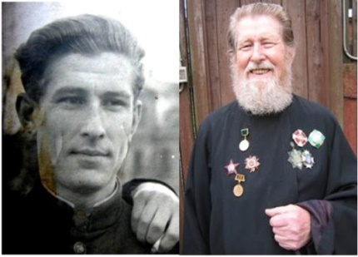
Протодиакон Николай Попович, а в то время Николай Попович в 1943 году, имея бронь на Московском авиационном заводе, ушел добровольцем на фронт. Окончив сержантскую школу, стал командиром пулеметного расчета «Максим». В 1944 году после тяжелой битвы на реке Неман и отражения немецкой контратаки был награжден орденом Красной Звезды.
Пройдя с боями Белоруссию, Литву и Польшу, был тяжело ранен осколком в голову на подступах к Восточной Пруссии, направлен на излечение в госпиталь в г. Чкалов и впоследствии демобилизован. После войны получил два высших образования – юридическое и экономическое. Работал в Госплане Российской Федерации, занимал ответственные посты в системе Госкомитета по труду и заработной плате при Совете Министров СССР.
Узнав о вводе советских войск в Чехословакию – к тому времени он был уже верующим, – решительно положил свой партбилет на стол перед онемевшим секретарем райкома партии и, по благословению духовника, ушел в церковные сторожа.
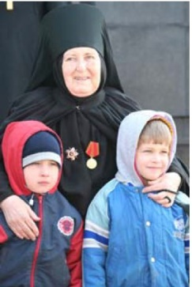
Монахиня Елисавета (в миру Вера Дмитриева) родилась в Ставрополе. Прошла Великую Отечественную войну медсестрой, вынесла множество раненых бойцов с поля боя. «Я читала молитву, и страх как-то током в землю уходит. И слышно, как сердце бьется. И не боишься уже». Укрывала раненых солдат от фашистов.

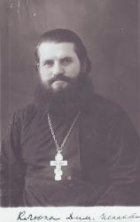
Дмитрий Исакович Клюпа родился 26 октября 1916 года в с. Борисовка Атбасарского района Казахской ССР. Согласно автобиографии 1967 года Дмитрий Клюпа принимал участие в Великой Отечественной войне "с апреля 1942 г. по декабрь 1942 г.", а затем поступил в "запас".
Впервые механик-водитель танка Дмитрий Клюпа принял участие в боевых действиях в самом конце 1942 года под Орджоникидзе; с апреля по ноябрь он числился призванным на фронт, но еще находился в тылу.
В декабре 1942-го линия фронта располагалась на подступах к Моздоку и, обогнув город с востока, уходила на север, в прикумские степи. В Курском районе Ставропольского края, у станицы Стодеревской, хутора Дыдымкин, села Ага-Багатыр и ряда других населённых пунктов, фашисты создали хорошо укреплённую оборонительную полосу. Советским войскам, наступавшим по голым бурунным степям, приходилось штурмовать её многократно.
И вот в этих боях танк, которым управлял Дмитрий, был подбит. При этом произошёл случай, изменивший всю дальнейшую жизнь Клюпы. Подробности происшедшего рассказывали несколько человек, знавших Дмитрия Клюпу. Один из них, Николай Иванович Лопатин, вспоминал:
"Отец Димитрий рассказывал, что во время Великой Отечественной войны был танкистом. В одном бою в его танк попал снаряд, начался пожар. Внутри танка был Дмитрий и ещё 3-4 человека солдат. Люк заклинило, и они не могли его открыть. В страхе Димитрий кричал: "Господи, если Ты есть, спаси меня, и я буду служить Тебе всю жизнь!" Тут в танк попал ещё снаряд и угодил в топливный бак. В отчаянии Димитрий решил, что лучше, чем гореть, подорвать гранаты и умереть сразу. Но очередное попадание снаряда потрясло танк, и ему не удалось это сделать. Он в последний раз попытался открыть люк - тот открылся; видимо заклинивший его предмет выскочил от встряски."
Выбравшийся из танка водитель был взят в плен. Советских военнопленных фашисты обычно накапливали и содержали в прифронтовой зоне, либо в "дулагах" (пересыльных лагерях), расположенных в оперативном тылу, и лишь затем перемещали в стационарные концлагеря. Надо полагать, Клюпа попал именно в такой лагерь, находившийся совсем недалеко от линии фронта, потому как вскоре ему удалось бежать и вернуться к нашим.
После окончания войны Дмитрий осенью 1946 года поступил в Ставропольскую семинарию, только что открывшуюся во второй раз с момента своего основания.
С 26 мая по 20 декабря 1966 г. отец Димитрий – благочинный церквей Минераловодской группы, затем – второй священник пятигорской Лазаревской церкви, с 29 ноября 1967 г. – настоятель молитвенного дома в г. Невинномысске.

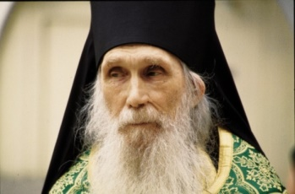
Архимандрит Кирилл (Павлов) духовник Троице-Сергиевой лавры, духовный отец трёх русских Патриархов.
Участник Великой Отечественной войны в звании лейтенанта, участвовал в обороне Сталинграда (командовал взводом), в боях возле озера Балатон в Венгрии, закончил войну в Австрии. Демобилизовался в 1946 году.
Во время войны Иван Павлов обратился к вере. Он вспоминал, что, неся караульную службу в разрушенном Сталинграде в апреле 1943 года, среди развалин дома нашёл Евангелие. Иногда архимандрита Кирилла отождествляют со знаменитым сержантом Я. Ф. Павловым, также участвовавшим в Сталинградской битве и оборонявшим знаменитый «дом Павлова». Однако речь идет об однофамильце — гвардии старший сержант Яков Павлов после войны находился на партийной работе и в монахи не постригался.
После демобилизации Иван Павлов поступил в Московскую духовную семинарию, а по её окончании — в Московскую духовную академию, которую окончил в 1954 году. 25 августа 1954 года был пострижен в монашество в Троице-Сергиевой лавре. Вначале был пономарём. В 1970 году стал казначеем, а с 1965 года — духовником монашеской братии. Был возведён в сан архимандрита.

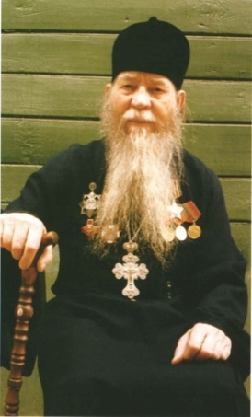
Митрофорный протоиерей Иоанн Букоткин родился в 1926 году в деревне Полухино Саратовской области Аркадагского района в крестьянской семье. Окончил только семь классов школы. С началом войны отправился учиться на связиста. Воевал на Третьем Белорусском фронте, в Восточной Пруссии.
Из воспоминаний о. Иоанна: «Я непрестанно молился всю войну. У меня на груди был крест; однажды я уронил его на соломенный пол и не смог найти. Из подола шинели вырезал крестик и повесил на грудь.
Но очень расстроился. И вот проходит старшина, спрашивает: «Как дела, Букоткин?» Я ответил: «Так-то все хорошо, но вот крест потерял» (офицеры знали, что я верующий). И старшина достает из кармана крест и иконку: «Выбирай!» Крестом его благословила мать, и я взял иконку, подаренную старшине полячкой. Он спас ее дочерей, когда отступающие немцы хотели сжечь множество людей в сарае. С этой иконкой Спасителя и Божией Матери я прошел до конца войны. У многих наших офицеров были кресты и иконки. Кому мать дала, кому жена.
Орден Славы III степени — это самая дорогая для меня награда. Под Инстинбургом мы отбили две атаки немцев, а в третью они пошли без единого выстрела и только с близкого расстояния открыли минометный огонь. Мины ложились в шахматном порядке, головы не поднять. Мне командир приказал добраться до левого фланга и разведать обстановку. Я пробирался под шквальным огнем и встретил санитара, который перевязывал раненого сержанта Глушко. Я отстреливался, а немцы наступали полукругом. Тогда мы затащили раненого в какой-то сарай и спрыгнули в погреб. Глушко остался наверху. Погреб был каменный, в одном месте дыра заткнута тряпкой, можно было руку протянуть и достать до немцев, а они уже были везде. Я понял, что нас обязательно схватят, а если узнают, что я связной — будут пытать. Говорю санитару: «Я ухожу отсюда». Он стал уговаривать остаться. Я перекрестился, три раза прочел «Отче наш», приставил лесенку и с молитвой «Господи, благослови» вылез из погреба. Сержант Глушко лежал без движения, и я подумал, что он умер. Так же, видно, решили и немцы. Выглянул во двор, везде суетились фашисты. Решил пересечь двор и перебежать дорогу, а там залечь в кювете и отстреливаться до последнего патрона, последний — себе. Пробежал до кювета, а они меня не заметили! До сих пор не знаю почему. Может быть, оттого, что шинель-то на мне была зеленая, английская…
За кюветом было открытое место, в гору метров двести пятьдесят. И я побежал зигзагами. Немцы стали стрелять, а я падал, отдыхал и бежал дальше. Меня ранило в ногу, а уже на самой горке пулей раздробило левое плечо. Подобрали меня свои уже, когда стемнело. Оперировали в полевом госпитале, где я встретил сержанта Глушко. От него узнал, что санитара, оставшегося в погребе, немцы нашли….»
После войны служил в штабе Московского военного округа. После окончания семинарии в 1952 году был рукоположен в священники в Саратове, потом служил в Астрахани, в Камышине, в Боровичах Новгородской области. Около сорока лет отец Иоанн Букоткин прожил в Самаре и служил в храме во имя святых апостолов Петра и Павла, последние годы был духовником Самарской епархии.

Старейший священнослужитель Ставропольско-Владикавказской епархии протоиерей Илия Воронин.
Он родился 2 августа 1924 года в Кисловодске в рабочей семье. Вся семья его была глубоко верующей. Юный Илья с детства впитал основы Православия.
По окончании семилетки в родном Кисловодске он поступил в Ростовский строительный техникум. Началась война. Студента-второкурсника направили на учебу в военное училище, расположенное в Орджоникидзе (ныне – Владикавказ), но полностью усвоить даже краткосрочный курс военной премудрости не пришлось. Летом 1942 курсанты встретили под Орджоникидзе врага. Участие в Великой Отечественной войне было отмечено тремя боевыми медалями. В боях за Кавказ в 1943 году лейтенант Воронин был тяжело ранен, и вернулся с войны инвалидом второй группы.
55 лет отдал протоиерей Илия Воронин служению Богу и людям в священном сане. Все служившие с батюшкой, бывшие его прихожанами отмечают великий проповеднический дар отца Илии. С его именем связано возрождение казачества в регионе Кавказских Минеральных Вод.
Протоиерей Михаил Бойко
Священник Михаил Бойко много лет прослужил в Покровском монастыре.
Когда началась война, Михаилу Бойко было тогда всего пятнадцать, потому всеобщая мобилизация его не коснулась, а вот старшие братья ушли добровольцами на фронт. В 1944-м, когда родную Полтаву освободили, Михаил и сам последовал примеру братьев, хотя мог этого и не делать. Ведь согласно новому приказу, всех служителей Церкви было велено не трогать.
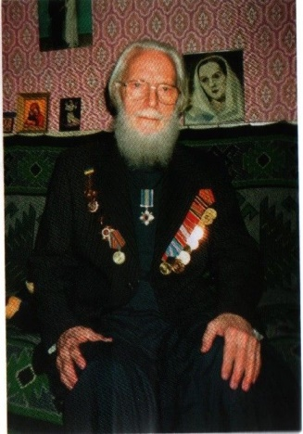
В последнем своем интервью он рассказывал: «Помню, наша часть стояла в резерве, и мы зашли в один немецкий дом. Все там было вверх дном, а в углу стояло пианино. А я ведь человек музыкальный, практически на всех инструментах играю. Сел я за него и сыграл. «Покаяние» Веделя. Было так странно: война, смерть – и эта божественная музыка в чужой стране.
Тогда я сказал себе: «Господи, я не прошу у Тебя ничего. Не прошу, чтобы меня не ранило, не прошу, чтобы меня не убило. А прошу единственное: дай мне быть с Тобой! Или здесь, на земле, или там, на небе. Как Ты хочешь». Я понял, что тело зависит от Бога, а душа еще и от меня. Поэтому стремиться надо, всеми силами стремиться, чтобы душа моя была не подлая. Чтобы в сражении со злом она победила.
Нет, я не за Сталина воевал. Я воевал за Русь Православную».
Верующие и духовенство Русской Православной церкви самым активным образом участвовали во всенародном деле помощи фронту. Благодаря их призыву и личному примеру, патриотический подъем населения СССР был так велик, что, несмотря на разруху, бедность, недостаток в самых необходимых вещах, поток средств на нужды Красной армии не ослабевал.

